Управление образования Администрации г. Усть-Илимска
Муниципальное бюджетное образовательное учреждение дополнительного
образования детей «Центр детского творчества»

Дополнительная образовательная программа
«Студия ДПТ»

Учебный проект «Валдайская кукла-колокольчик»

Выполнили:
учащиеся 9-13 лет,
1 года обучения, объединения
«Студия ДПТ»

Руководитель:
Зорина Ксения Валерьевна,
педагог дополнительного образования МБОУ ДОД ЦДТ

г. Усть-Илимск, 2013г.

Цель: создать тряпичную обрядовую куклу-колокольчик.
Задание: изготовить тряпичную обрядовую куклу-колокольчик.
Решение: изготовить тряпичную обрядовую куклу-колокольчик.

Технологическая карта на изготовление
тряпичной обрядовой куклы-колокольчик.
№п/п | Технологическая операция | Эскиз | Инструменты и материалы
1 | Подбираем и вырезаем три круга из подходящих по цвету тканей диаметром 24, 19, 16 см. Квадрат белой ткани для лица 20х20 см. Лучше, если ткань будет не тонкой. Косынку можно двумя способами делать и надевать: первый — полукруг 16 см круга, второй — обычная косынка из тонкой ткани. | 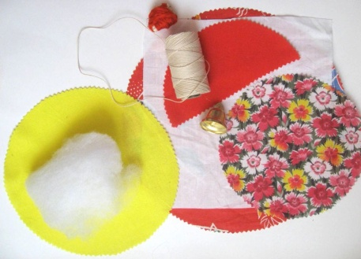 | Ткань цветная и белая,  немного синтепона для головы, ножницы, колокольчик, нитки для обвязок.
2 | К колокольчику привязываем нитку и привязываем его к синтепону. Синтепон помещаем в центр большого круга. | 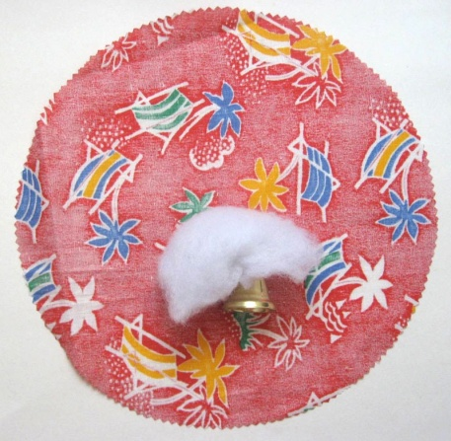 | Синтепон, колокольчик, большой круг
3 | Обвязываем. Следим, чтобы центр не сместился и края юбки были ровными. | 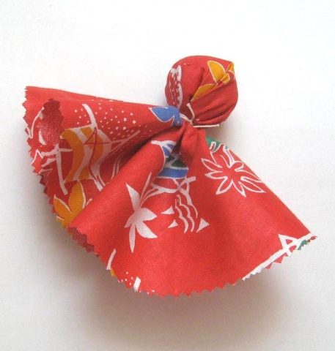 | Нитки
4 | Затем второй лоскут также ровно надеваем и закрепляем. | 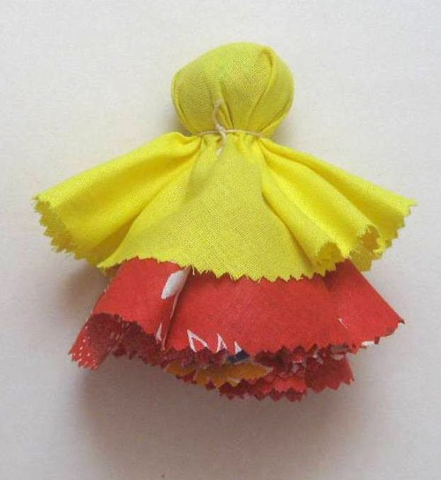 | Средний кргуг, нитки
5 | Аналогично и третий лоскут. | 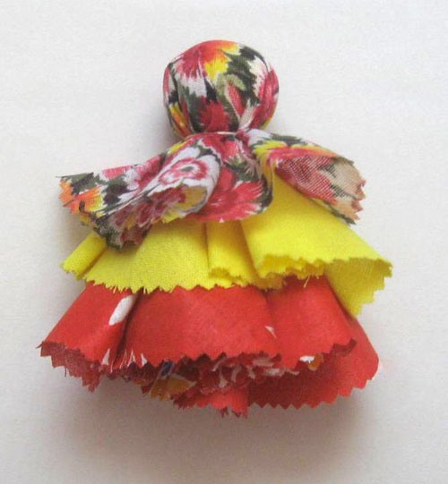 | Маленький круг, нитки
6 | Белый лоскут для лица складываем противоположными углами к центру. |  | Белый лоскут ткани
7 | Примеряем сложенный лоскут к голове так, чтобы ниже шеи оставалось примерно 1 см подгиба. Не меньше. | 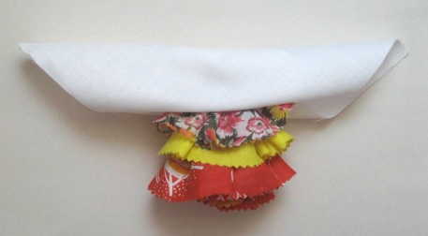
8 | При необходимости регулируем, закрепляем на шее. | 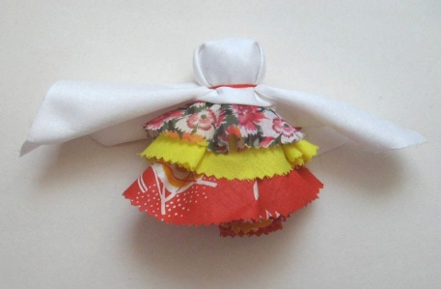 | Нитки
9 | Оформляем руки. | 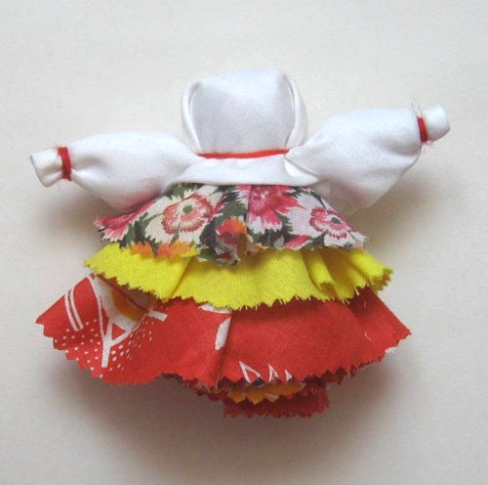 | Нитки
10 | Надеваем на голову повойник. | 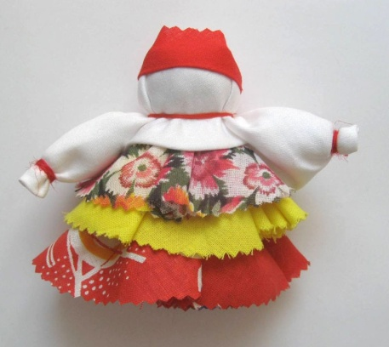 | ткань
11 | Надеваем косынку и завязываем её под ручками. | 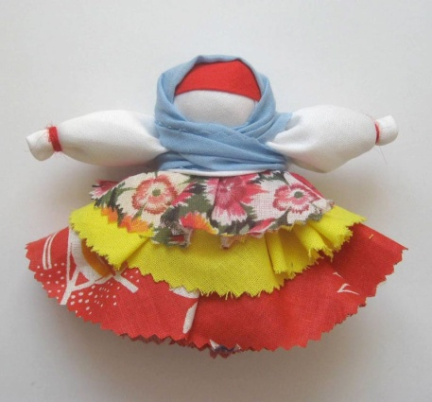 | ткань

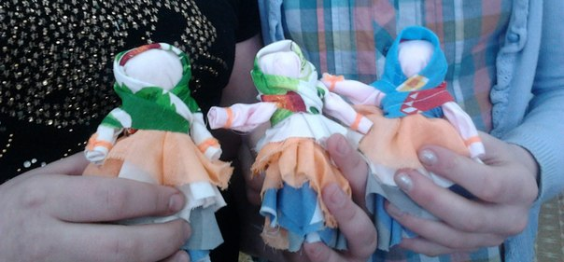
Фотографии детских работ
